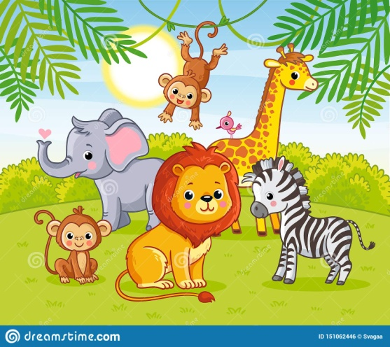
08.05.2020
Wild animals
zoo animals

Zadanie 1. Posłuchaj proszę piosenki „Jungle animals song” https://www.youtube.com/watch?v=NNELmTbw9yM oraz
„Animals, animals”. https://www.youtube.com/watch?v=1DWsypmmoqM

Zadanie 2. Słownictwo
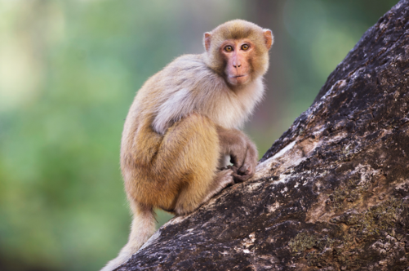
HIPPO
MONKEY
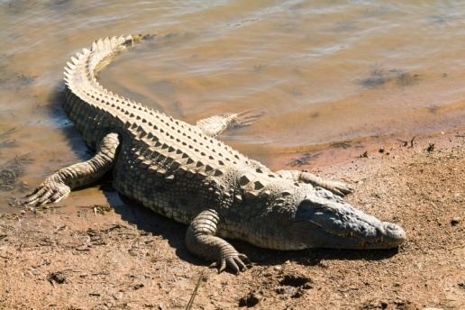
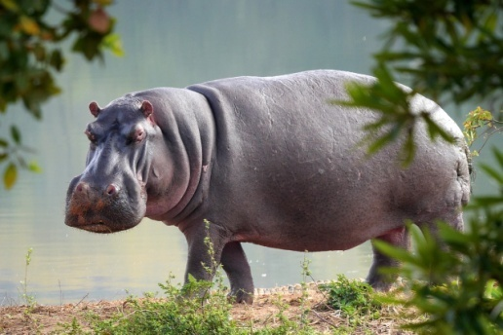
CROCODILE

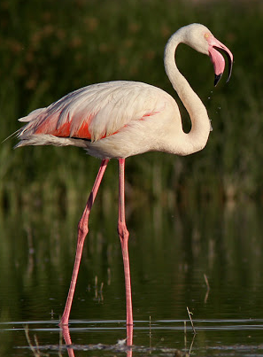
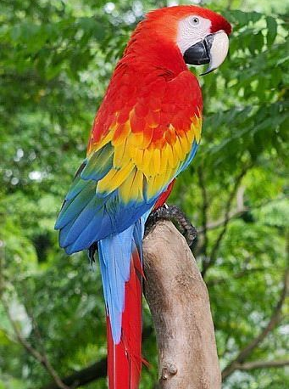
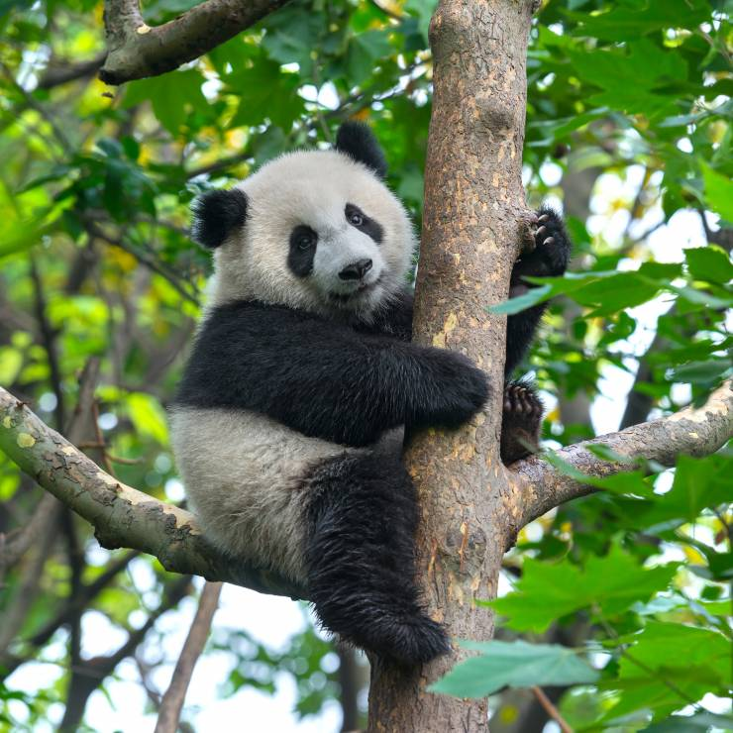

FLAMINGO
PANDA
PARROT
Zadanie 3. Policz proszę ile jest zwierząt i zakreśl właściwą cyfrę.
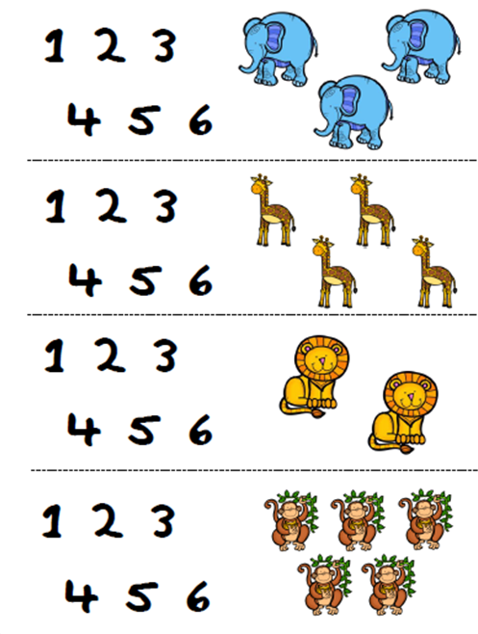

Zadanie 4. Hungry monkey – nakarm małpkę – narysuj po śladzie.
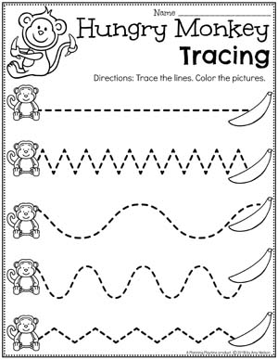

Zadanie 5.Połącz proszę zwierzę z odpowiednim wzorem

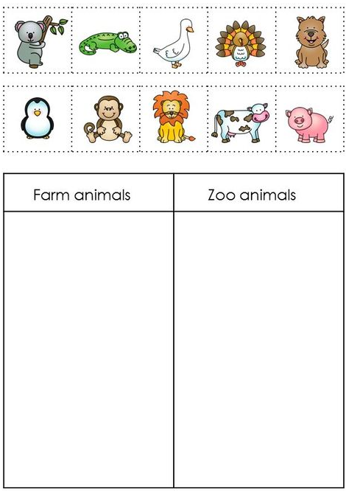
Zadanie 6. Wytnij proszę zwierzątka. Następnie wklej w odpowiednie miejsce w tabeli.

Zadanie 7. I spy with my little eyes – odszukaj wszystkie zwierzęta, policz ile ich jest i spróbuj wpisać ich liczbę w pustych miejscach. Spróbuj przypomnieć sobie nazwy zwierząt.
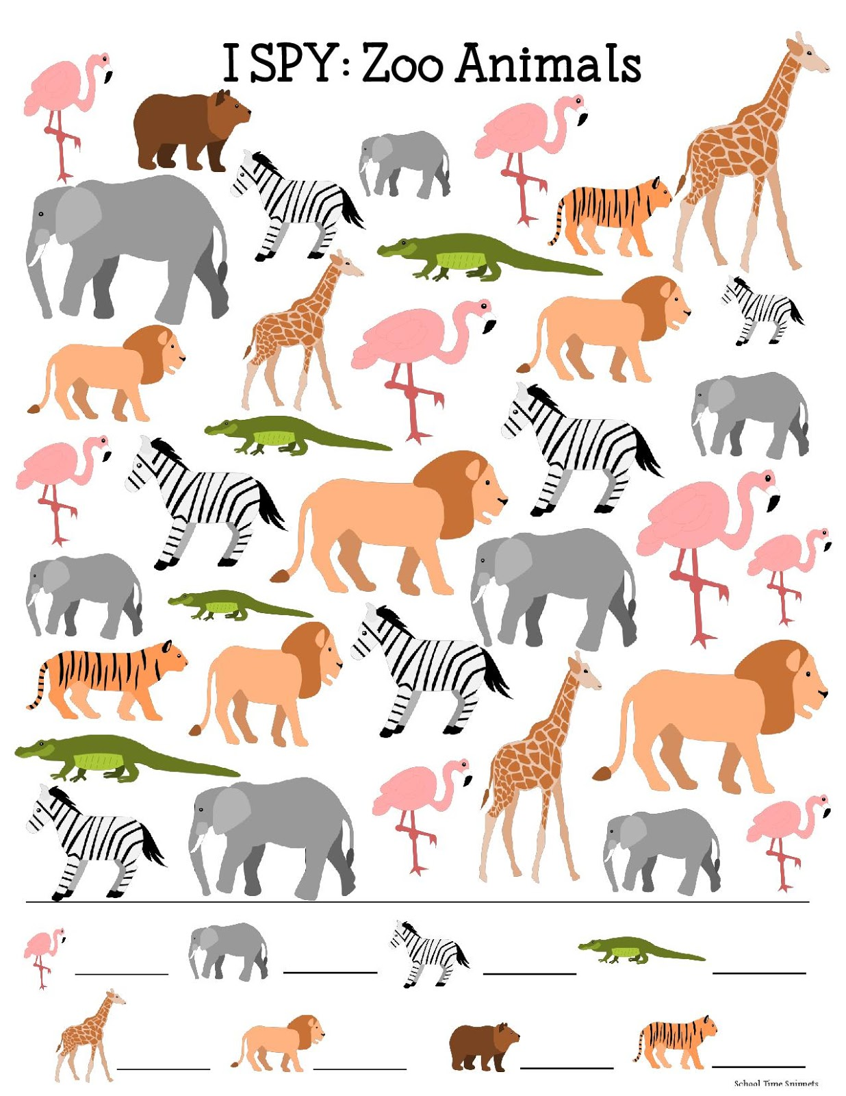

Zadanie 8. Greetings from the jungle – stwórz własną kartkę z Afryki. . Wytnij proszę zwierzęta i przyklej na widokówkę przedstawiającą dżunglę. Spróbuj nazwać zwierzęta po angielsku.
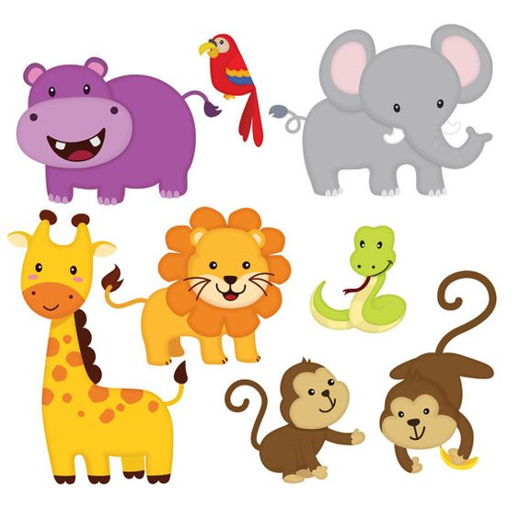
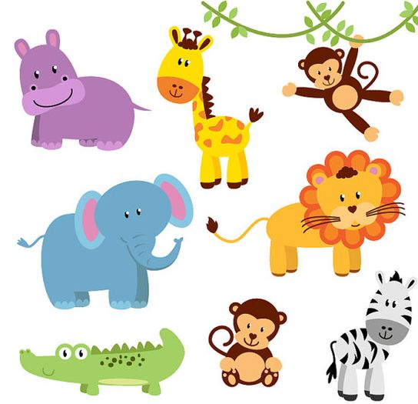

Zadanie 8. Crafts – pomysły na prace plastyczne – zoo animals
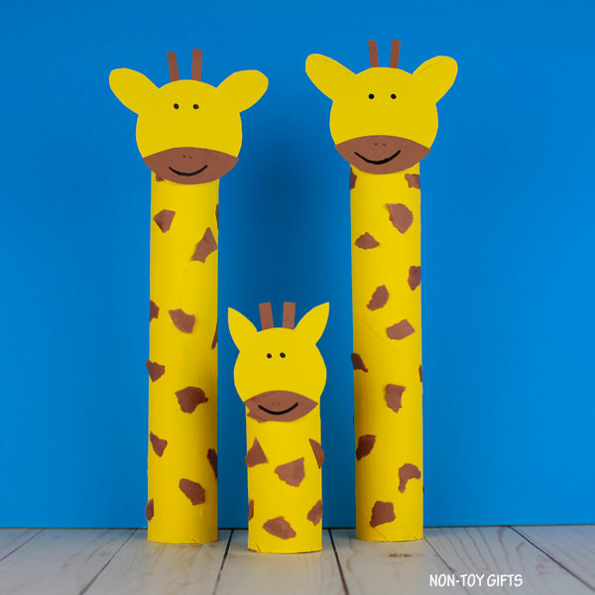
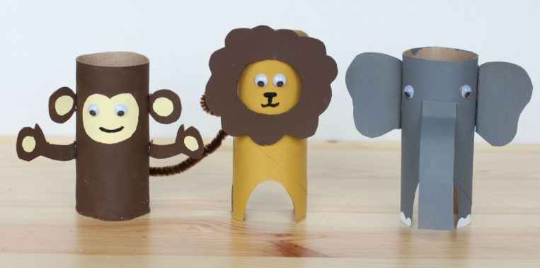

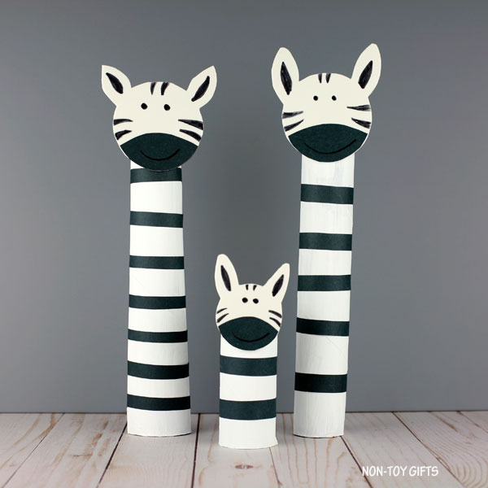
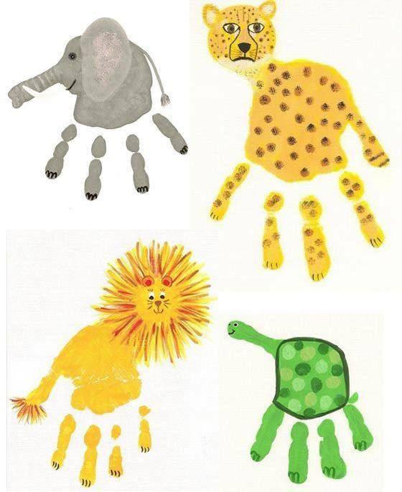

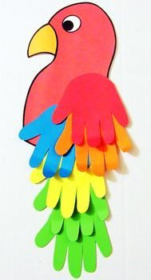

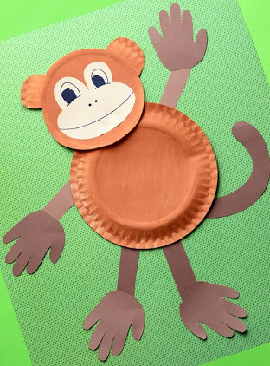

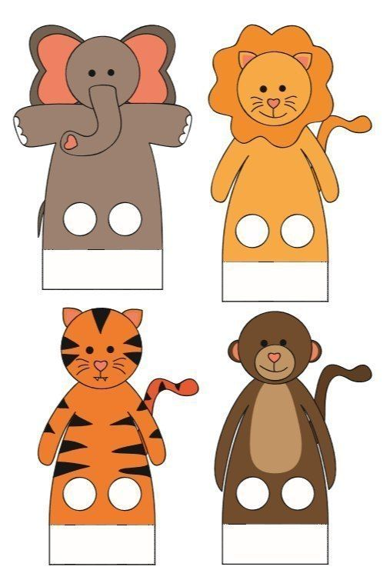

Dziękuję Za Twoją wspaniałą pracę i pomoc rodziców
Pani Marta

